 | ROTARY YOUTH EXCHANGE COMMITTEE  DISTRICT 3490 , TAIWAN  國際扶輪第3490地區青少年交換委員會
MONTHLY REPORT FOR OUTBOUND STUDENT
扶輪青少年交換學生月報告書

Month(月份)： , 2月.
Student‘s Name(學生姓名)： 劉際軒
Country(派遣國家)： 巴西
District(派遣地區)： 4510
Sponsor Club(派遣社)： 三峽扶輪社
Host Club(接待社)： RC De Assis
Present Address：Rua Dr. Chicao Teixeira 170
ACTIVITIES DURING THIS MONTH:
- Public speaking for Rotary meeting etc. attend or listening visits if any：
(參加當月扶輪例會情形) 這個月月底是我的扶輪社的70歲生日,我的顧問邀請我去參加扶輪社的社慶,我到了會場發現我們地區總監,跟下一屆總監都有來參加我們扶輪社的社慶,我也主懂得的跑過去跟我們地區總監打招呼,我跟我們地區總監很有緣份,因為我第一次參加扶輪社的例會,也剛好是扶輪社總監來訪的日子,而這次又跟他相遇,她也拍拍肩膀問我我在巴西過的怎樣,喜不喜歡巴西,然後葡萄牙文學的怎樣,而總下一屆總監則是在我吃飯的時候跟我聊天,問我住在好不好,然後葡萄牙文學的怎樣,在社慶開始時,節目主持人也介紹我這位來自台灣的交換學生,我也起立接受他們的歡迎,我也感覺巴西他們的社慶跟台灣的社慶過的有所不同
Describe your daily activities at present (School, Private invitations etc.)：
(描述當月參與活動,如：學校、私人宴會等)每個月的一個禮拜五我們班總會舉辦化妝party
我一到學校發現我們班每個人都畫了恐怖的妝,原來這個月我們班要辦一個殭屍party,而我們同學也把我拖下水,把我拖去廁所畫了一個殭屍妝,而我們班也在下課的時候跑到各班去嚇同學,甚至全班躺在教室的走廊,等待下課要嚇同學,而我跟我幾個朋友則是跑到國小部去嚇那些小朋友,有些小朋友被我們嚇到一直尖叫,差一點要哭出來,等到放學的時候我們班則跑到俱樂部去慶生,因為當天當好是班上某個同學的生日,所以我們也一起慶生

- Total Impression of this month(當月生活印象及感想)：這個月我換到了第三個轟家,第三個轟家媽媽是開英文補習班,家裡每個人都會說英文,第三個轟家去年也接到過一位德國的交換學生,而今年則是接待我, 轟家看到我又是親又是抱,轟爸很開心我的到來,晚上馬上就帶我去教會,跟大家介紹我的名子,然後跟大家說,這是我的兒子,他來自台灣
第三個轟媽自己開了一家英文補習班,她也邀請我每周二,四都可以去跟他們一起上英文課,我可以幫助他們學英文,而他們也可以教我一些比較難的單字,我也可以認識更多不同學校得朋友

- Suggestion / Question：
(建議及感想) 這個月我們學校的交換學生都跟轟家去旅行了,所以只剩下我一個人待在學校,但是自己待在學校也可以交到許多朋友,原本我們跟我們班的同學都沒有很熟,但是現在我可以去認識他們,而他們也很樂意跟我聊天,而且他們還會帶我去之前沒有去過的地方,但是學校同學有些還是不認識我,就會問我朋友我是哪一國人,然後我會不會說葡萄牙語,知道我會說葡萄牙語後,他們就主動的過來跟我聊天,而12,13歲的同學知道我會說中文後,看到我都一直叫我Mandarin boy,我聽到後也感覺很新奇很好笑

換到第三個轟家,也必須重新是適應新的環境,家裡離學校有一段距離,所以必須起床起的特 別早,不像之前的轟家,到學校只要幾分鐘的距離,所以我也要去適應,到第三個轟家也等於回台灣的時間開始倒數了,因為第三個轟家結束後,就只剩下2個月的時間,所以我必須要更積極的學習巴西的文化,語言,還要結交更多的朋友,這樣才不會兩手空空的回台灣

No. 4 of times met counselor: (每個禮拜都必須去參加扶輪社例會)

(當月與接待社顧問會面次數及日期)會面溝通話題：今天有沒有遇到很好的事,今天的計劃是什麼

- 語言學習課程情形：無

- 語言學習成效及感想：現在我們學校,開始讓我們接觸雜誌,跟歷史書,他們發給我們交換學生一人一本關於宗教的書,校長跟我們說如果遇到不會的單字,可以去問她,也可以去問圖書館的主任,而我們交換學生也會互相幫助,如果遇到不會的單字,我們會先互相幫助,如果真的還是不懂,就會跑去問校長,雖然有些單字還是看不太懂,但是可以理解作者在寫什麼,而我們讀完後還要寫心得報告給校長,我相信這樣的方式能讓我們交換學生能學習到更多的葡萄牙文,,也對以後我們看葡萄牙文文章能更快速
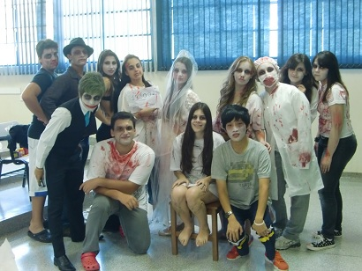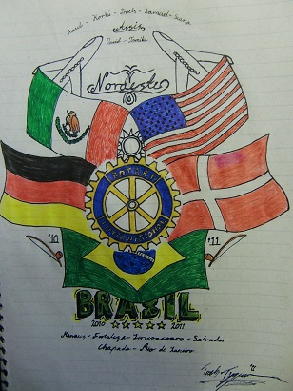
(照片敘述一：我們班的自己辦的活動) (照片敘述二:我們城市交換學生國家的國旗)
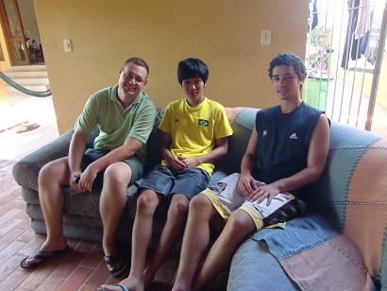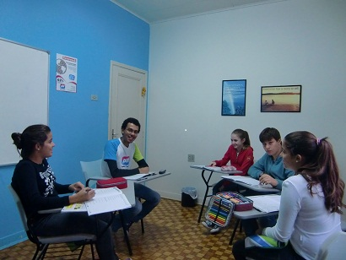
(照片敘述三:跟第三個轟家的合照) (照片敘述四：到轟媽的補習班跟他們一起學英文)
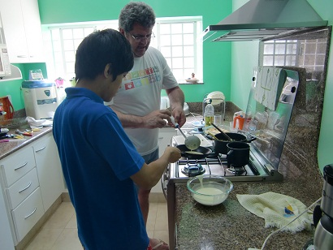
(照片敘述五:回第二個轟家,轟爸教我做巴西美食)

